○共同浴場施設整備事業等補助金交付要綱
平成３年11月22日要綱第６号
改正
平成15年３月18日要綱第４号
平成19年３月１日要綱第５号
平成26年５月13日要綱第３号
令和４年６月24日要綱第14号

（趣旨）
第１ この要綱は、公衆衛生及び街並景観の向上並びに観光資源の活用に資するため、村長が適当と認める共同浴場管理団体が行う共同浴場施設整備事業に要する経費に対し、予算の範囲内で補助金を交付することについて、野沢温泉村補助金等交付規則（昭和42年野沢温泉村規則第５号。以下「規則」という。）に定めるもののほか、必要な事項を定めるものとする。
（用語の意義）
第２ この要綱において「温泉高度利用施設」とは、貯湯槽、ボイラー、熱交換設備及びこれらに付随する給湯、給排水設備工事をいう。
２ この要綱において「補助基準」とは、建物の新築及び全面改築に係る補助対象建物の面積基準、単価基準、年数基準をいう。
(１) 面積基準 改築の場合は改築前の建物面積を、新築の場合は類似団体の施設を基準とする。
(２) 単価基準 村長が別に定める単価とする。
(３) 年数基準 全面改築は築後30年を経過した施設であること。
（補助金の事業種類、経費の種目及び補助率）
第３ 第１に規定する補助金の事業種類、経費の種目及び補助率は次のとおりとする。ただし、村長が特別に必要があると認めたときは、この限りでない。
事業種類 | 経費の種目 | 補助率
共同浴場施設整備事業 | (１) 建物の新築及び全面改築  （用地取得のための経費を除く。） | 100分の20以内  ただし、補助基準による。
 | (２) 建物の一部改築及び修繕  （事業費が、５万円を超えるものであること。） | 100分の20以内  ただし、30万円を限度とする。
 | (３) 温泉高度利用施設  （事業費が、300万円を超えるものであること。） | 100分の25以内  ただし、100万円を限度とする。
 | (４) 引湯管布設替  （事業費が、300万円を超えるものであること。） | 100分の20以内  ただし、100万円を限度とする。
（申請書の様式、関係書類及び提出期限）
第４ 規則第３条に規定する申請書は、共同浴場施設整備事業等補助金交付申請書（様式第１号）によるものとする。
２ 規則第３条に規定する関係書類は次のとおりとする。
(１) 補助事業に係る収入支出予算書
(２) 設計書及び設計図
３ 前２項に規定する書類の提出期限は別に定める。
（変更等の承認申請書の様式）
第５ 規則第５条第１項第４号、第５号に規定する承認は次の各号に掲げる区分に従い、当該各号に定める書類を提出して行うものとする。
(１) 補助事業の内容を変更しようとするとき
共同浴場施設整備事業等変更承認申請書（様式第２号）
(２) 補助事業を中止し、又は廃止しようとするとき
共同浴場施設整備事業等中止（廃止）承認申請書（様式第３号）
(３) 補助事業が予定の期間内に完了しないとき
共同浴場施設整備事業等完了期限延長承認申請書（様式第４号）
（実績報告書の様式）
第６ 規則第12条第１項に規定する実績報告書は、共同浴場施設整備事業等実績報告書（様式第１号）によるものとする。
（補助金の交付の請求）
第７ 補助事業者が補助事業の完成後、補助金の交付の請求をしようとするときは、共同浴場施設整備事業等補助金交付請求書（様式第５号）を村長に提出するものとする。
２ 補助事業者が補助金の概算払を受けようとするときには、共同浴場施設整備事業等補助金概算払請求書（様式第６号）を村長に提出するものとする。
附 則
この要綱は、平成３年11月22日から適用する。
附 則（平成15年３月18日要綱第４号）
この要綱は、平成15年４月１日から施行する。
附 則（平成19年３月１日要綱第５号）
この要綱は、平成19年４月１日から施行する。
附 則（平成26年５月13日要綱第３号）
この要綱は、公布の日から施行し、平成26年４月１日から適用する。
附 則（令和４年６月24日要綱第14号）
この要綱は、令和４年７月１日から施行する。
様式第１号（第４、第６関係）
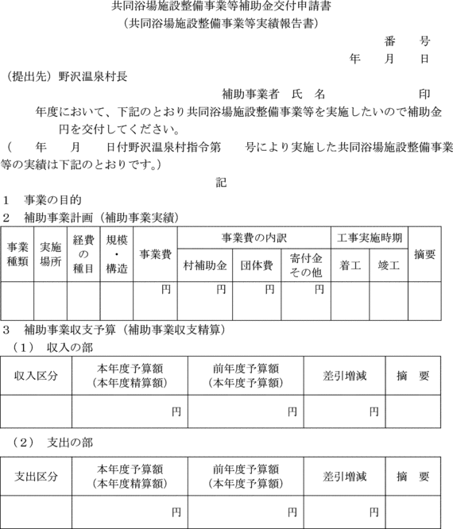
様式第２号（第５関係）
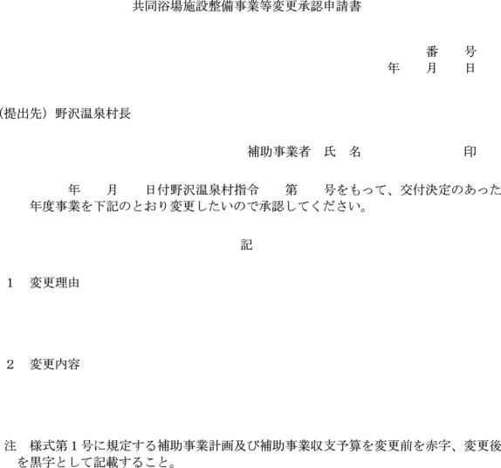
様式第３号（第５関係）
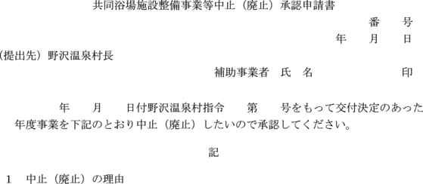
様式第４号（第５関係）
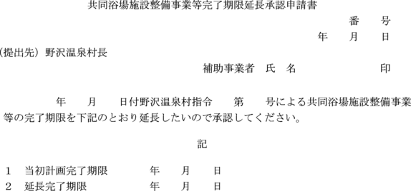
様式第５号（第７関係）
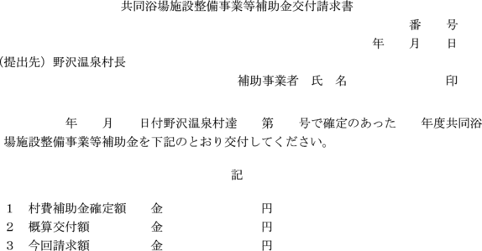
様式第６号（第７関係）
